2023125Z1K7

(2023·武强中学高一期中)如图甲所示，小球A与小球B用跨搭在一半球形容器壁上边缘的轻绳相连接，半球形容器壁的上边缘是光滑的，小球A位于半球形容器的内壁靠近上边缘处，小球B位于半球形容器外，将小球A由静止释放牵引小球B运动，当小球A运动至半球形容器底部时(如图乙所示)，小球B的速度是*v*，则此时A的速度为(　　)

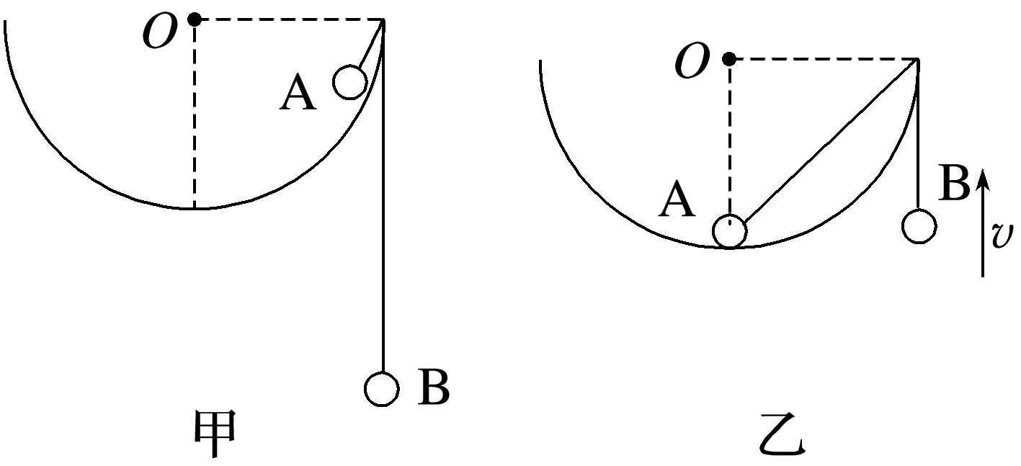

A．*v* B．2*v* C.*v* D.*v*